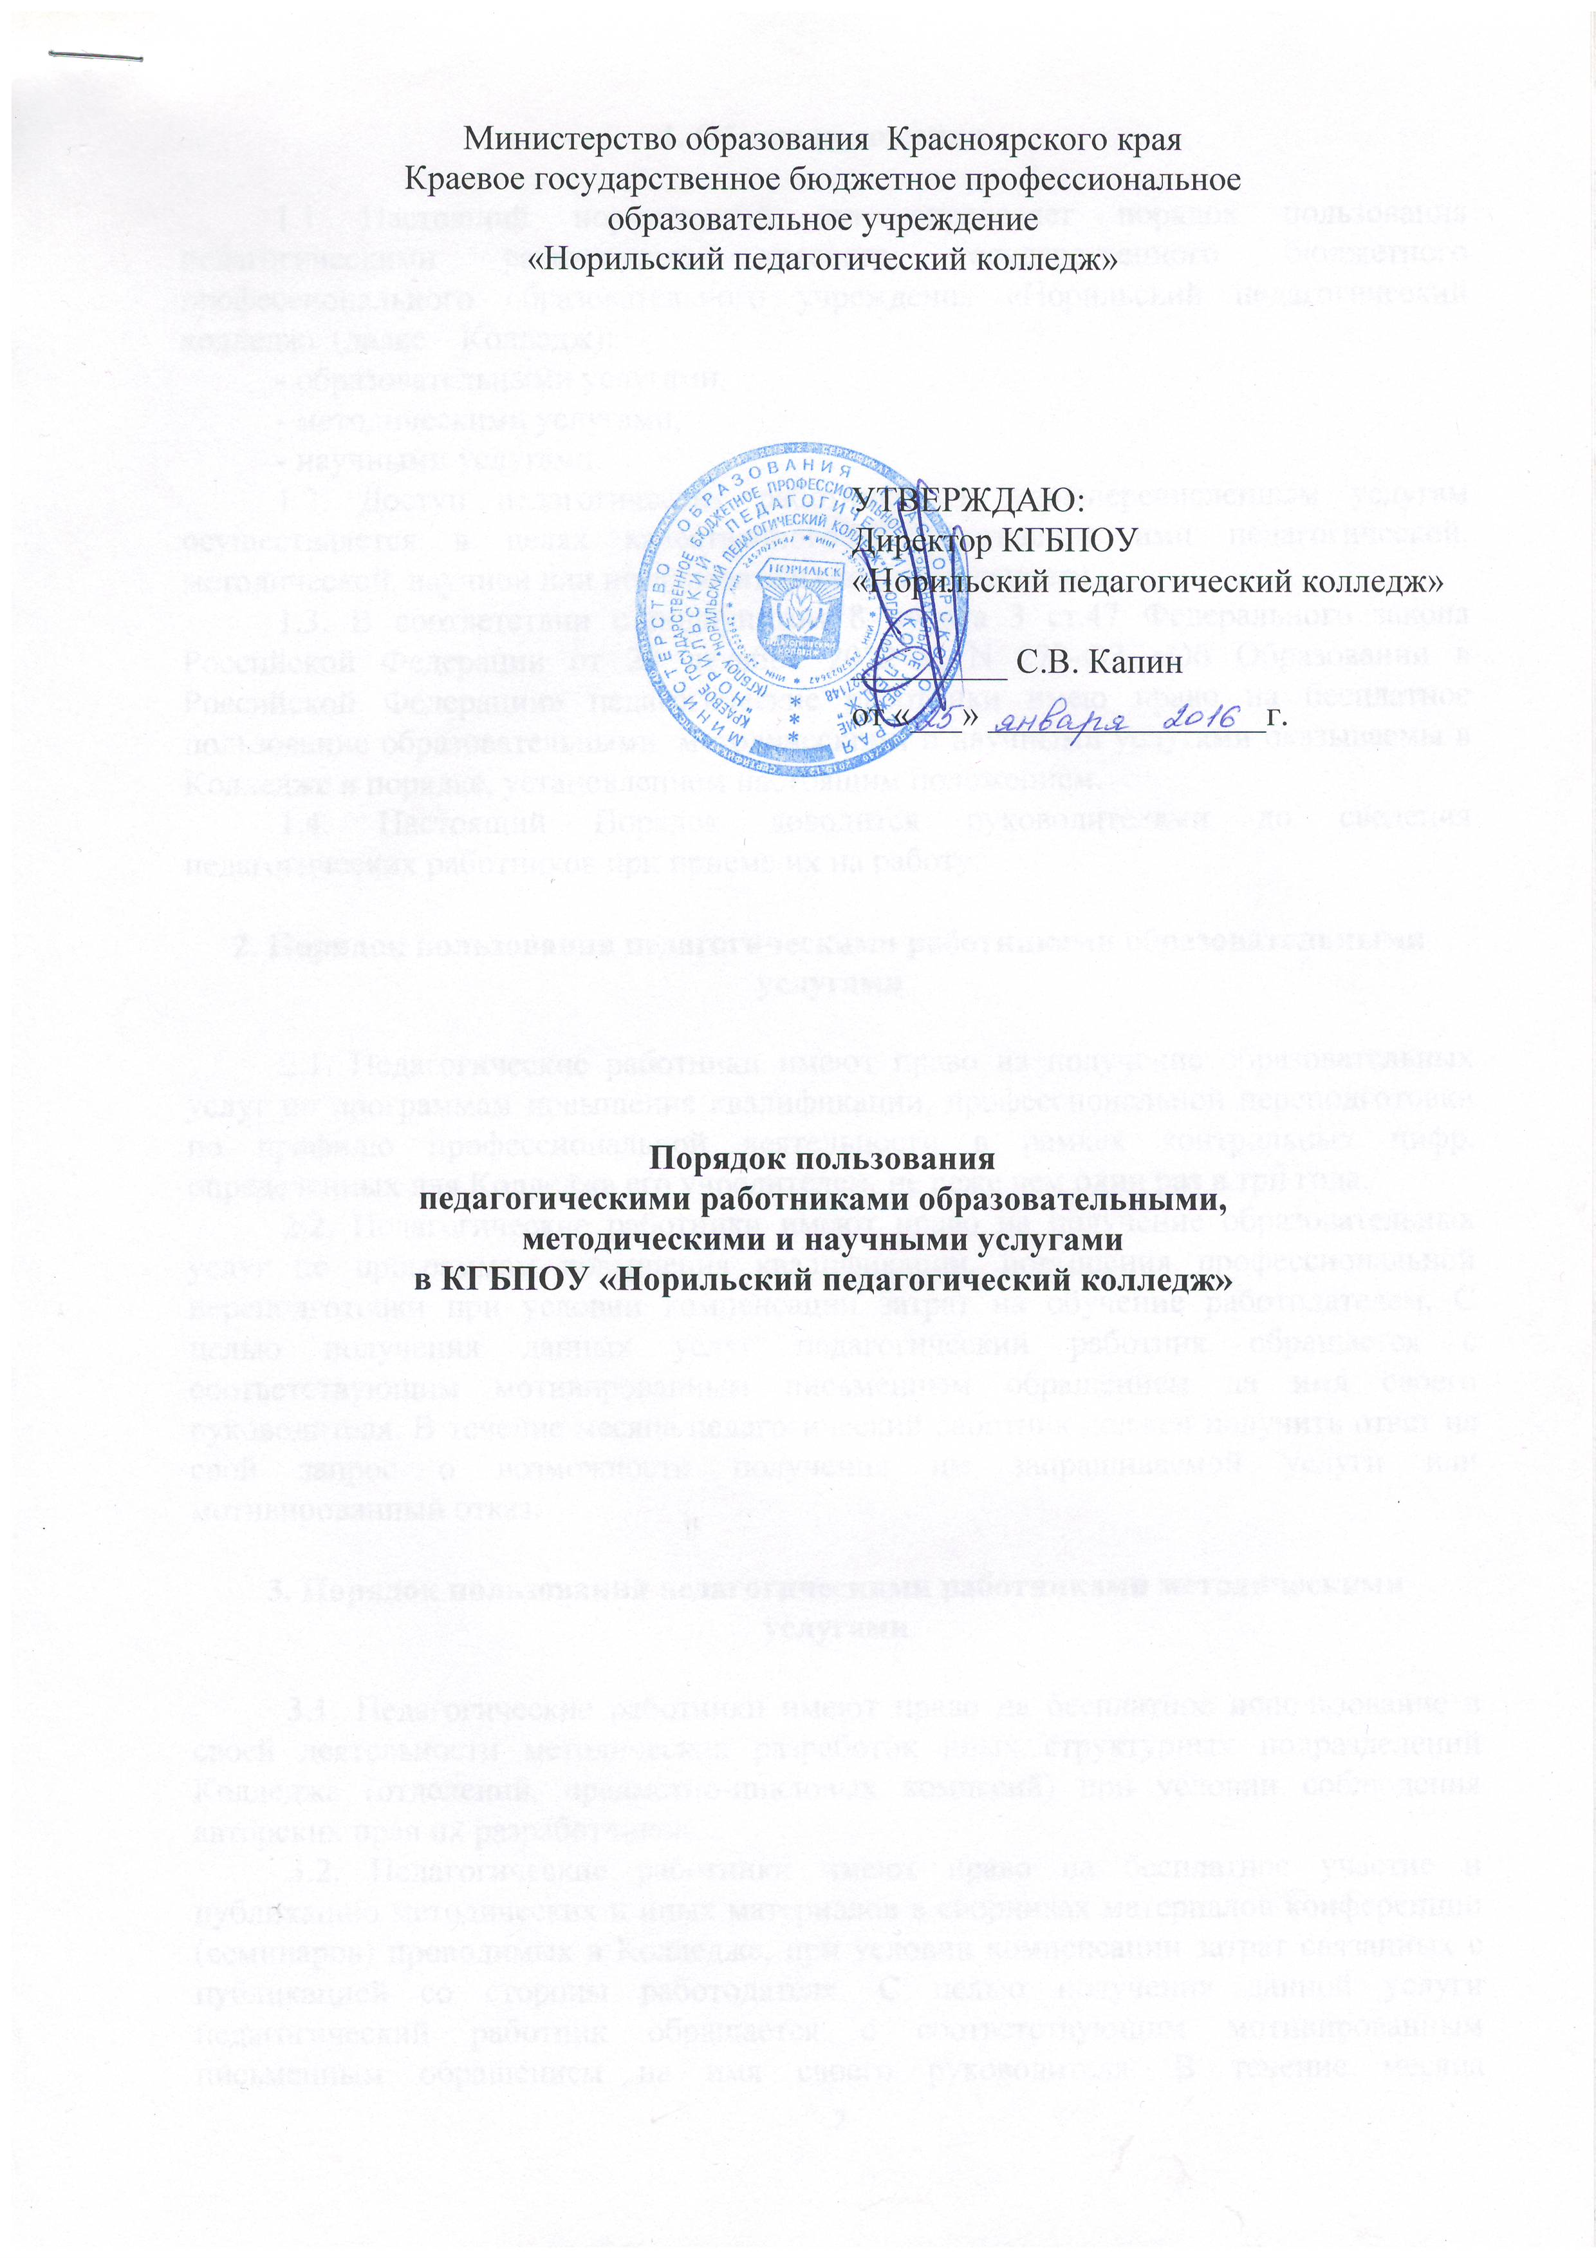

1. Общие положения

1.1 Настоящий нормативный акт определяет порядок пользования педагогическими работниками краевого государственного бюджетного профессионального образовательного учреждения «Норильский педагогический колледж» (далее – Колледж):
- образовательными услугами,
- методическими услугами,
- научными услугами.
1.2. Доступ педагогических работников к вышеперечисленным услугам осуществляется в целях качественного осуществления ими педагогической, методической, научной или исследовательской деятельности.
1.3. В соответствии с подпунктом 8 пункта 3 ст.47 Федерального закона Российской Федерации от 29 декабря 2012 г. N 273-ФЗ «Об Образовании в Российской Федерации» педагогические работники имею право на бесплатное пользование образовательными, методическими и научными услугами оказываемы в Колледже в порядке, установленном настоящим положением.
1.4. Настоящий Порядок доводится руководителями до сведения педагогических работников при приеме их на работу.

2. Порядок пользования педагогическими работниками образовательными услугами

2.1. Педагогические работники имеют право на получение образовательных услуг по программам повышения квалификации, профессиональной переподготовки по профилю профессиональной деятельности в рамках контрольных цифр, определенных для Колледжа его учредителем, не реже чем один раз в три года.
2.2. Педагогические работники имеют право на получение образовательных услуг по программам повышения квалификации, повышения профессиональной переподготовки при условии компенсации затрат на обучение работодателем. С целью получения данных услуг педагогический работник обращается с соответствующим мотивированным письменным обращением на имя своего руководителя. В течение месяца педагогический работник должен получить ответ на свой запрос о возможности получения им запрашиваемой услуги или мотивированный отказ.

3. Порядок пользования педагогическими работниками методическими услугами

3.1. Педагогические работники имеют право на бесплатное использование в своей деятельности методических разработок иных структурных подразделений Колледжа (отделений, предметно-цикловых комиссий) при условии соблюдения авторских прав их разработчиков.
3.2. Педагогические работники имеют право на бесплатное участие и публикацию методических и иных материалов в сборниках материалов конференций (семинаров) проводимых в Колледже, при условии компенсации затрат связанных с публикацией со стороны работодателя. С целью получения данной услуги педагогический работник обращается с соответствующим мотивированным письменным обращением на имя своего руководителя. В течение месяца педагогический работник должен получить ответ на свой запрос о возможности получения им запрашиваемой услуги или мотивированный отказ.

Принято:
На заседании Педагогического Совета
КГБПОУ «Норильский педагогический колледж»
Протокол № _____от «____»_____________года

Лист внесения изменений

Номер  изменения | Номер и дата  распорядительного документа  о внесении  изменений | Дата  внесения  изменения | ФИО лица, внесшего  изменения | Подпись

